

ประกาศองค์การบริหารส่วนตำบลหนองตะไก้
เรื่อง นโยบายการบริหารทรัพยากรบุคคล
................................................................
เพื่อให้เป็นไปตามพระราชบัญญัติระเบียบบริหารงานบุคคลส่วนท้องถิ่น พ.ศ.2542 พระราชบัญญัติข้อมูลข่าวสารของทางราชการ พ.ศ.2540 พระราชกฤฏีกาว่าด้วยหลักเกณฑ์และวิธีการบริหารกิจการบ้านเมืองที่ดี พ.ศ.2546 รองรับภารกิจของหน่วยงานตามแผนการปฏิรูปประเทศและยุทธศาสตร์ชาติ 20 ปี (พ.ศ.2561-2580) รวมทั้งให้สอดคล้องกับการประเมินคุณธรรมและความโปร่งใสในการดำเนินงานของหน่วยงานภาครัฐ (Integrity and Tramsparency Assessment : ITA) องค์การบริหารส่วนตำบลหนองตะไก้จึงได้กำหนดนโยบายการบริหารทรัพยากรบุคคลองค์การบริหารส่วนตำบลหนองตะไก้ ดังนี้
- การจัดทำแผนอัตรากำลัง 3 ปี เพื่อสนับสนุนให้การให้การาบริหารงานขององค์กรให้มี
ประสิทธิภาพ โดยทำการวางแผน สนับสนุนและส่งเสริมให้มีโครงสร้าง ระบบงาน การจัดทำกรองอัตรากำลังและการบริหารอัตรากำลังให้สอดคล้องกับวิสัยทัศน์ พันธกิจ เพื่อให้มีความเหมาะสมกับภารกิจขององค์กรมีความคล่องตัวต่อการขับเคลื่อนการดำเนินงานของทุกหน่วยงานในองค์กร ทบทวนและปรับปรุงโครงสร้างองค์กร ระบบงาน และการกำหนดตำแหน่งให้สอดคล้องกับวิสัยทัศน์ พันธกิจ ให้เป็นไปอย่างคุ้มค่ามีประสิทธิภาพ ตลอดจนควบคุมภาระค่าใช้จ่ายด้านการบริหารงานบุคคลไม่เกินกว่าร้อยละ 40 ของงบประมาณรายจ่ายประจำปี ตามมาตรา 35 แห่งพระราชบัญญัติระเบียบบริหารงานบุคคลท้องถิ่น
- การประเมินผลการปฏิบัติราชการของพนักงานส่วนตำบล บุคลากรทางการศึกษาและ
พนักงานจ้าง ให้เป็นไปตามหลักเกณฑ์และวิธีที่คณะกรรมการพนักงานส่วนตำบลจังหวัดนครราชสีมากำหนด
- การจัดทำแผนพัฒนาบุคลากร เพื่อให้บุคลากรในองค์การบริหารส่วนตำบลหนองตะไก้ ได้
มีการพัฒนาความรู้ ความสามารถ สร้างวิสัยทัศน์ ให้เป็นบุคลากรที่มีคุณภาพ สามารถนำข้อมูลข่าวสารมาประมวลผลความรู้ในด้านต่าง ๆ นำมาซึ่งการประยุกต์ใช้ในการปฏิบัติราชการได้อย่างถูกต้อง รวดเร็ว มีประสิทธิภาพเหมาะสมกับสถานการณ์ได้อย่างเหมาะสม
- การสรรหาตำแหน่งสายงานบริหารว่าง ให้ดำเนินการตามหลักเกณฑ์ที่คณะกรรมการ
พนักงานส่วนตำบลจังหวัดนครราชสีมากำหนด
- การประเมินผลงานเพื่อแต่งตั้งให้ดำรงตำแหน่งที่สูงขึ้นในตำแหน่งต่าง ๆ ให้เป็นไปตาม
หลักเกณฑ์ที่คณะกรรมการพนักงานส่วนตำบลจังหวัดนครราชสีมากำหนด
- การให้โอนและการรับโอน พนักงานส่วนตำบลหรือพนักงานส่วนท้องถิ่นอื่นหรือข้าราชการ
ประเภทอื่นต้องเสนอเรื่องให้คณะกรรมการพนักงานส่วนตำบลจังหวัดนครราชสีมา โดยให้ส่วนราชการต้นสังกัดเดิมหรือองค์กรปกครองส่วนท้องถิ่นเดิมหรือส่วนราชการที่ประสงค์จะรับโอนทั้ง 2 แห่ง ประสานวันรับโอนหรือให้โอนและกำหนดวันรับโอนและให้โอน โดยคำสั่งให้มีผลในวันเดียวกัน เพื่อเสนอคณะกรรมการพนักงานส่วนตำบลจังหวัดนครราชสีมาพิจารณาให้ความเห็นชอบ
- การกำหนดโครงสร้างส่วนราชการ การแบ่งส่วนราชการภายในและการกำหนดหน้าที่
ความรับผิดชอบภายในส่วนราชการขององค์การบริหารส่วนตำบล ให้เป็นไปตามหลักเกณฑ์และเงื่อนไขการบริหารงานบุคคลขององค์การบริหารส่วนตำบล

-3-

- วิธีการบริหารและการปฏิบัติงานของพนักงานส่วนตำบล
- นายกองค์การบริหารส่วนตำบลอาจมอบอำนาจให้ปลัดองค์การบริหารส่วนตำบล หรือรองปลัดองค์การบริหารส่วนตำบล ทำการแทนโดยให้เป็นไปตามกฎหมายว่าด้วยองค์การบริหารส่วนตำบล
- เรื่องที่มีกฎหมาย ระเบียบ ข้อบังคับ ระบุให้เป็นอำนาจปลัดองค์การบริหารส่วนตำบล จะมอบอำนาจหน้าที่ปลัด หากกฎหมาย ระเบียบ ข้อบังคับนั้น มิได้กำหนดเป็นเรื่องการมอบอำนาจไว้เป็นอย่างอื่นปลัดองค์การบริหารส่วนตำบลมอบอำนาจโดยทำเป็นหนังสือให้รองปลัดองค์การบริหารส่วนตำบลปฏิบัติราชการแทนในนามของปลัด
- กรณีไม่มีปลัด หรือมีแต่ไม่สามารถปฏิบัติราชการได้ ให้รองปลัดเป็นผู้รักษาราชการแทน- - กรณีไม่มีผู้ดำรงตำแหน่งผู้อำนวยการกอง หรือมีแต่ไม่สามารถปฏิบัติราชการได้ ให้นายกองค์การาบริหารส่วนตำบลแต่งตั้งพนักงานส่วนตำบลในกองหรือส่วนราชการ คนใดคนหนึ่งที่เห็นสมควรให้เป็นผู้รักษา
- กรณีที่ตำแหน่งพนักงานส่วนตำบลอื่นตำแหน่งว่างลง หรือผู้ดำรงตำแหน่งไม่สามารถปฏิบัติราชการได้ ให้นายกองค์การบริหารส่วนตำบลมีอำนาจสั่งให้พนักงานที่เห็นสมควรรักษาการในตำแหน่งนั้น
9. การรับสมัครคัดเลือกเพื่อบรรจุแต่งตั้งบุคคลเข้ารับราชการและรับสมัครบุคคลเพื่อเลือกสรรเป็นพนักงานจ้าง มีการประกาศทางเว็บไซด์และป้ายประชาสัมพันธ์ขององค์การบริหารส่วนตำบล
10. จัดให้มีการพัฒนาบุคลากรทุกสายงาน ตามแผนพัฒนาบุคลากรองค์การบริหารสวนตำบลหนองตะไก้
11. จัดทำประมวลจริยธรรมเพื่อเป็นมาตรฐานทางจริยธรรมของผู้ดำรงตำแหน่งทางการเมือง ข้าราชการ และเจ้าหน้าที่ของรัฐแต่ละประเภท และเพื่อให้การบังคับใช้มาตรการทางจริยธรรมของผู้ดำรงตำแหน่งทางการเมือง ข้าราชการและเจ้าหน้าที่ของรัฐแต่ละประเภทเป็นอย่างมีประสิทธิภาพ
12. ให้ผู้บังคับบัญชามอบงานแก่ผู้ใต้บังคับบัญชาอย่างเป็นธรรม ไม่เลือกปฏิบัติรวมทั้งควบคุม กำกับดูแลผู้ใต้บังคับบัญชาให้ปฏิบัติตามระเบียบวินัย
13. เสริมสร้างสภาพแวดล้อมในการทำงานให้สะอาดเป็นระเบียบเรียบร้อยถูกสุขลักษณะทำให้บุคลากรมีความสุข พึงพอใจและมีแรงจูงใจในการทำงาน

ประกาศ ณ วันที่ 5 ตุลาคม พ.ศ.2563

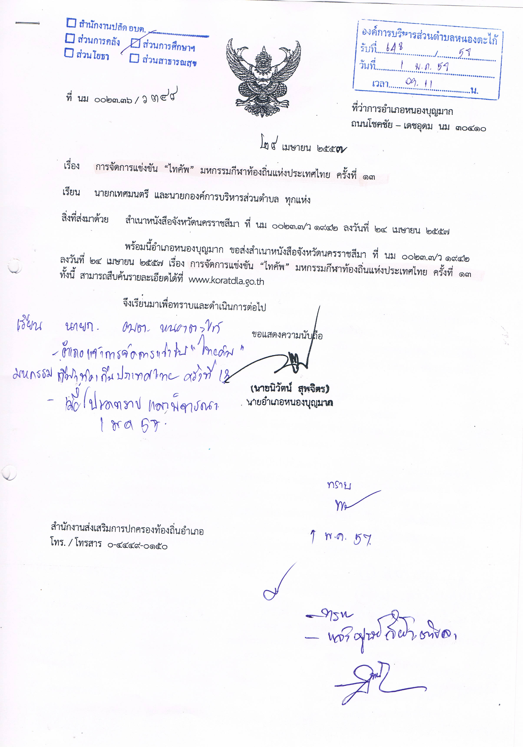

( นายสุรทิน วัชรประทีป)
นายกองค์การบริหารส่วนตำบลหนองตะไก้

